**相遇暖春,“建”证幸福**

**———中建二局三公司西南分公司活动策划案**

**一、活动目的**

为了给单位单身青年创造脱单机会，打造专业、可靠的青年交友联谊平台，从根本上解决单位单身青年的情感需求，2021年4月，中建二局三公司西南分公司将举办【相遇暖春,“建”证幸福】主题交友联谊活动。本次活动采用线上+线下的形式开展，用时尚有趣的形式给参与活动的青年带去不一样的联谊体验。在别开生面的直播中，嘉宾可以在短时间内认识更多的异性，遇见心仪的TA。

**二、活动概要**

活动主题：相遇暖春,“建”证幸福

主办单位：中建二局三公司西南分公司

承办单位：我主良缘成都分公司

活动形式：线上+线下

活动时间：2021年4月28日（线上）

2021年4月24日（线下：环球中心洲际酒店）

线下人数：120人

参与对象：单身青年，男士23-36岁，女士22-36岁，有正确的婚恋观，大专及以上学历

**三、线上活动流程**

**1、活动招募阶段**

本次活动依托QQ直播平台进行，活动启动后将进行嘉宾的资料收集工作，方便嘉宾在直播中更好地展示自己。

**2、活动报名阶段**

根据活动预报名人数，协调男女比例，招募人员至比例相对平衡。

**3、入群阶段**

通过电话/短信的形式通知嘉宾加入活动群，在群内进行直播预热.

**4、活动阶段**

活动当天主持人将开启QQ直播，嘉宾进入直播间进行云相亲活动，在群内有进行直播相亲的活动教程，工作人员负责引导嘉宾操作，并对嘉宾的疑问进行解答。

**四、直播流程**

**1、主持人开场（5分钟）**

**环节目的：**暖场，活跃直播间气氛，让嘉宾更快融入本次活动。

**环节规则：**主持人介绍活动的主、承办单位，简单介绍活动流程。本场直播活动即积分制，获得积分10分以上嘉宾既可获得精美礼品。

1. **暖场环节（20分钟）**

**环节目的：**为嘉宾提供一个展示自我的平台，提高嘉宾的曝光率，以此帮助嘉宾更快认识合适的嘉宾。

**环节规则：**主持人按照之前编辑好的顺序给嘉宾排麦，个别较开朗的嘉宾可以引导其开启视频并且进行才艺展示，舞蹈、唱歌、讲相声等。

完成自我介绍积1分，完成才艺展示积3分。



**3、非诚勿扰（30分钟）**

**环节目的：**速配环节，帮助嘉宾快速锁定交往对象。

**环节规则：**多人连麦，男嘉宾依次和女嘉宾进行交流，女嘉宾可依次询问男嘉宾择偶相关问题，最后若女嘉宾对其中一名男嘉宾有交往意向，则视为两名嘉宾牵手成功，这两名嘉宾获得牵手礼品。若未牵手成功，则参与连麦的嘉宾分别积3分。



1. **狂热节奏（10分钟）**

**环节目的：**用音乐链接嘉宾，给嘉宾一展歌喉的机会，通过音乐让其余嘉宾对演唱嘉宾有进一步的认识。

**环节规则：**主持人播放音乐，排麦嘉宾按顺序猜歌，猜对的嘉宾需要哼唱两句以上，工作人员登记嘉宾昵称ID，并为每人积3分。

**5、恋爱讲堂（20分钟）**

**环节目的：**主持人为嘉宾分享恋爱中的小技巧，帮助嘉宾更好地和异性交流，从本质上解决单身难题。

**环节规则：**主持人准备男女交往相关的问题，主持人先询问嘉宾发现此类问题后的处理方法，随后再给出一个相对正确的答案，帮助嘉宾认识男女思维的差异。积极在弹幕参与问答的嘉宾可积2分，连麦回答问题的嘉宾积3分。

**6、完美愿景（20分钟）**

**环节目的：**异性嘉宾进行深入沟通和交流，在主持人的引导下表达心意，促成姻缘。

**环节规则：**主持人告知这个环节是最后一个环节，本次环节只要参与每人便积10人，邀请女嘉宾连麦，告知接下去是自我展示环节，女士连麦后，主持人询问对方的职业、兴趣爱好和择偶要求。现场男士如果愿意连麦和女士一个机会交流，或者发出一个好友申请既可获得本环节的积分。

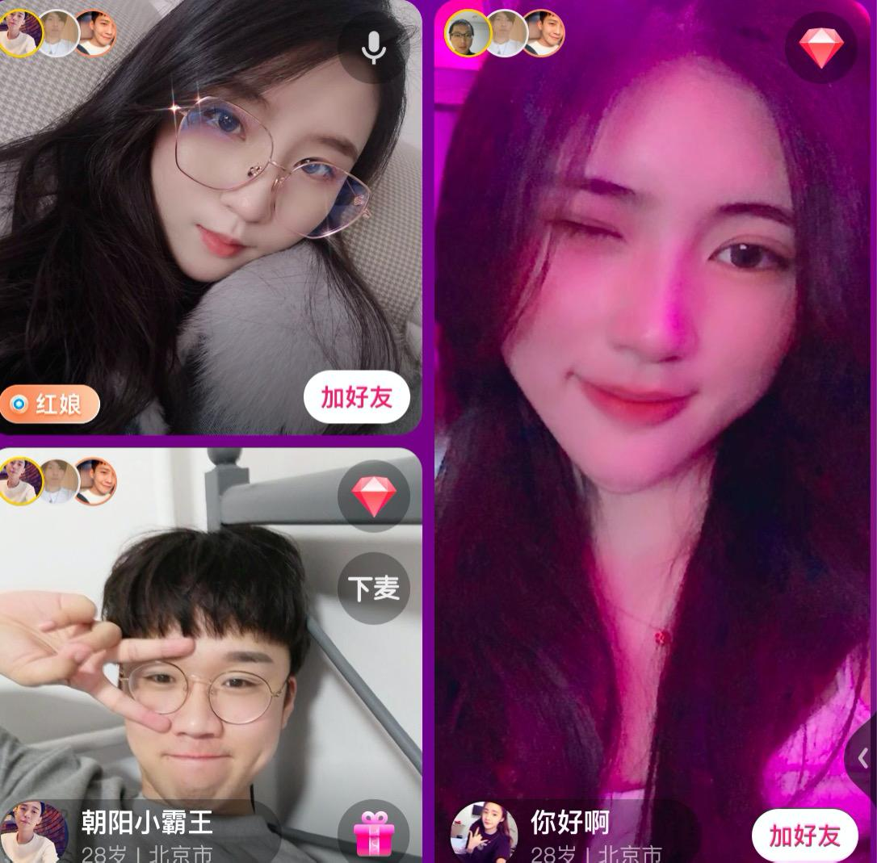

**7、自由交流（10分钟）**

**环节目的：**为积极参与的嘉宾颁发奖品，感谢参与嘉宾和参与单位。

**环节规则：**直播间不关闭休息5分钟，主持人统计积分，最后公布获奖嘉宾名单，告知大家会邮寄礼品给各个嘉宾，感谢大家的参与，鸣谢主办、承办单位。

**五、线下活动流程**

**1、签到入场**

环节规则：签到入场，男女嘉宾分开签到，领取属于自己的缘分号码牌和手环。

**2、开场环节**

环节规则：由主持人对活动的主办及承办单位、活动流程、活动道具以及游戏规则进行简单介绍。如有领导莅临现场，可插入领导发言致辞环节。

**3、爱情大阅兵**

游戏规则：全场男嘉宾起立在规定的时间内与现场所有的女嘉宾依次握手，并对女士说“你好”。加深嘉宾间印象，消除交流中的隔阂，为后续的游戏环节作铺垫。

**4、甜蜜旅途**

游戏规则：主持人邀请2对嘉宾进行游戏，男嘉宾站在舞台一侧，女嘉宾站在舞台另一侧，同时男嘉宾蒙眼，女嘉宾需要通过语言引导男嘉宾绕过障碍，拾取情书来到自己面前，用时最长的嘉宾将接受惩罚，该游戏进行两次。

惩罚方案：男女嘉宾深情对唱情歌。

**5、换位交流**

环节规则：全场男嘉宾上台，随后工作人员调整女嘉宾位置，保证每位女嘉宾身边有空位。调整完毕女嘉宾入座，但不能坐在原来的位置，之后进行10分钟的自由交流。

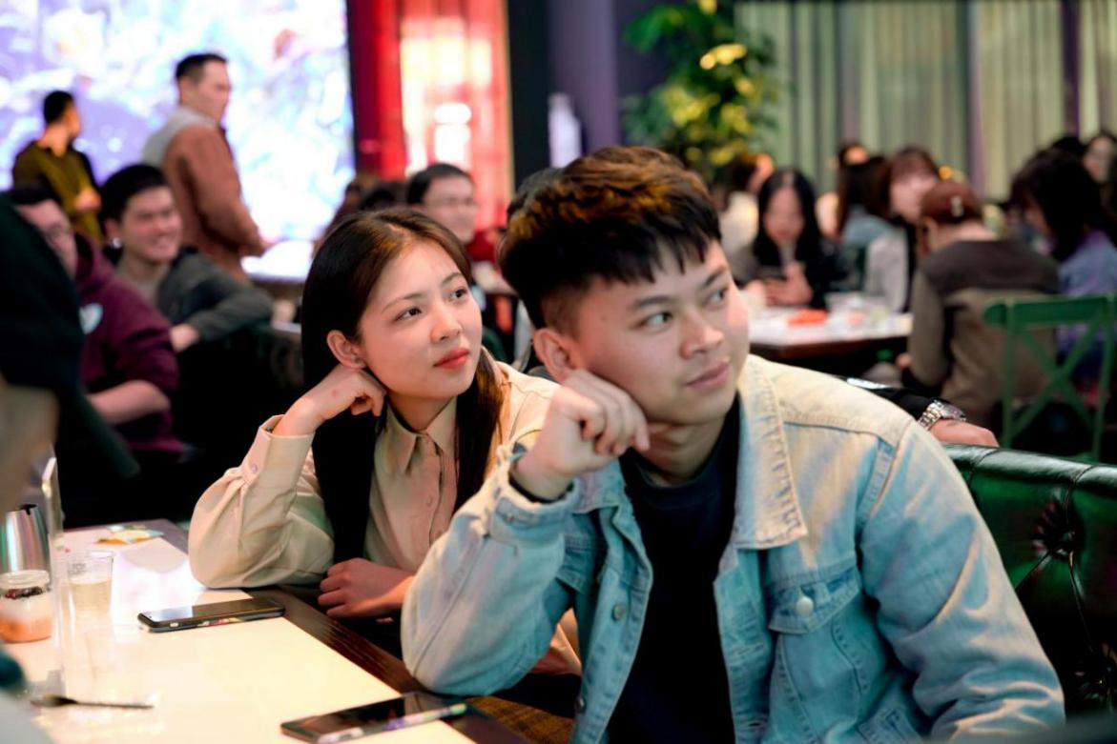

**6、运筹建策**

游戏规则：嘉宾分组进行游戏，每组嘉宾依次上台进行游戏，嘉宾需要通过合作用绳索将积木进行叠放，叠放完所有积木视为完成游戏，最慢完成游戏的小组所有嘉宾将接受惩罚。

惩罚方案：每位嘉宾寻找一位异性嘉宾组成CP，男嘉宾壁咚女嘉宾2分钟并申请表白。

**7、心动战争**

全场嘉宾根据座位分为两个大组，工作人员为每个大组发放20个气球，游戏开始后，每组嘉宾用力抛掷气球到对方场地，气球落地后不可再拾取，嘉宾只能用手将气球打回对方场地，3分钟后，哪边气球越少就获得游戏胜利，失败的组别需要挑选10名嘉宾上台进行搞怪3连拍。**8、换位交流**

环节规则：全场女嘉宾上台，随后工作人员调整男嘉宾位置，保证每位男嘉宾身边有空位。调整完毕女嘉宾入座，但不能坐在原来的位置，之后进行10分钟的自由交流。

**9、悦动音符**

游戏规则：主持人邀请5对嘉宾进行该游戏，工作人员在每组男嘉宾身后绑上4个气球，随后音控人员播放音乐。嘉宾听到音乐后以抢答形式进行游戏，抢到麦克风的嘉宾需要说出歌名并唱出两句以上歌词。成功抢唱将赢得该轮游戏胜利，保留男嘉宾身后的气球，工作人员则扎爆一个该组以外男嘉宾身后的气球。气球全部被扎爆的组别淘汰出游戏，最后剩下的一组赢得游戏获得游戏礼品。

**10、完美愿景**

环节规则：全场男嘉宾将自己的缘分号码牌贴在女嘉宾身上，被贴上号码牌的女嘉宾上台进行表白环节。每位贴过号码牌的男嘉宾逐一对女嘉宾表达自己的感情，当某位男嘉宾成功打动女嘉宾时，女嘉宾可举起YES牌，该对嘉宾视为配对成功，否则女嘉宾可举起NO牌。配对成功的嘉宾最后将获得主办方准备的牵手礼一份。

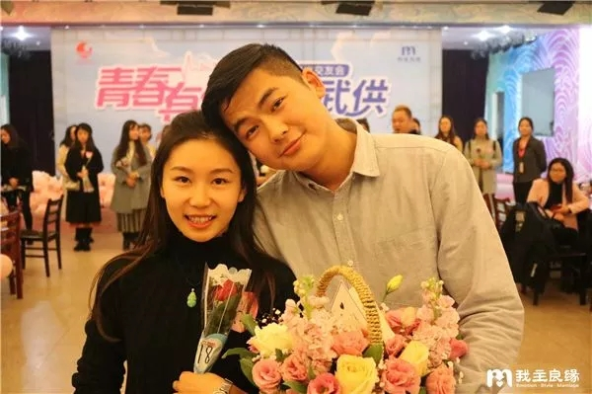

**10、活动结束**